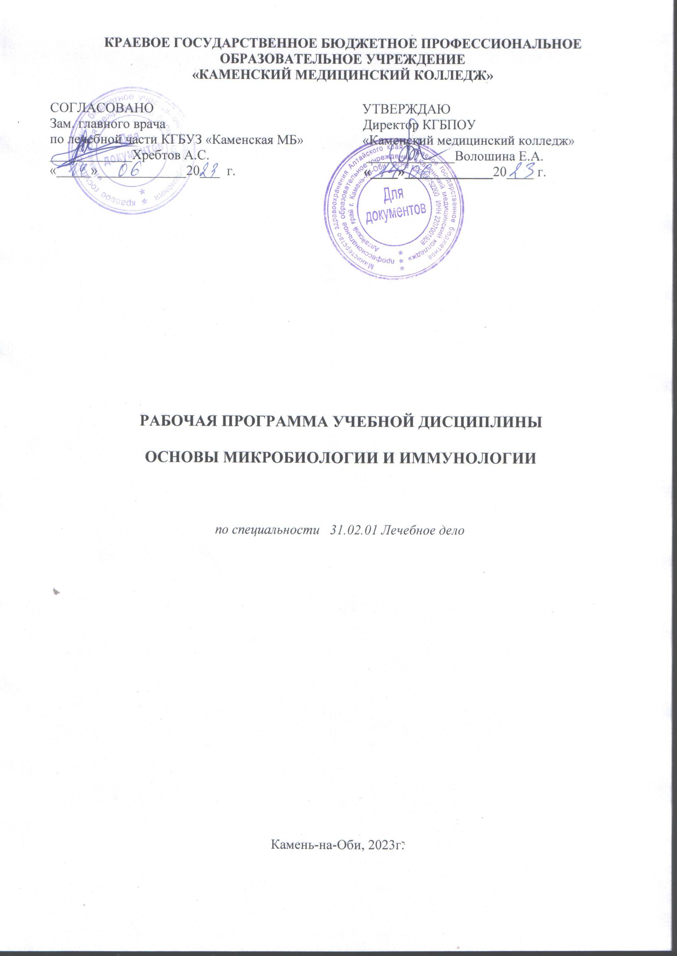

Рабочая программа учебной дисциплины разработана на основе Федерального государственного образовательного стандарта по специальности среднего профессионального образования (СПО) 31.02.01 Лечебное дело (УГПС 31.00.00 Клиническая медицина) № 526, утвержденного Министерством просвещения Российской федерации от 04.07.2022г.

Организация-разработчик: КГБПОУ «Каменский медицинский колледж»

Разработчик Лыткина Л.М., преподаватель

© КГБПОУ «Каменский медицинский колледж»
© Лыткина Л.М., 2023
СОДЕРЖАНИЕ

- ОБЩАЯ ХАРАКТЕРИСТИКА РАБОЧЕЙ ПРОГРАММЫ УЧЕБНОЙ ДИСЦИПЛИНЫ
- СТРУКТУРА И СОДЕРЖАНИЕ УЧЕБНОЙ ДИСЦИПЛИНЫ
- УСЛОВИЯ РЕАЛИЗАЦИИ УЧЕБНОЙ ДИСЦИПЛИНЫ
- КОНТРОЛЬ И ОЦЕНКА РЕЗУЛЬТАТОВ ОСВОЕНИЯ УЧЕБНОЙ ДИСЦИПЛИНЫ

- ОБЩАЯ ХАРАКТЕРИСТИКА РАБОЧЕЙ ПРОГРАММЫ УЧЕБНОЙ ДИСЦИПЛИНЫ
ОСНОВЫ МИКРОБИОЛОГИИ И ИММУНОЛОГИИ
1.1. Место дисциплины в структуре основной образовательной программы:
Учебная дисциплина ПОП.06 Основы микробиологии и иммунологии является обязательной частью общепрофессионального цикла основной образовательной программы в соответствии с ФГОС по специальности 31.02.01 Лечебное дело.
Особое значение дисциплина имеет при формировании и развитии ОК:
ОК 01, ОК 02, ОК 04, ОК 09.

1.2. Цель и планируемые результаты освоения дисциплины:
В рамках программы учебной дисциплины обучающимися осваиваются
умения и знания

Код  ПК, ОК | Умения | Знания
ОК 01.  ОК 02.  ОК 04.  ОК 09.  ПК 1.1.  ПК 1.2.  ПК 2.2.  ПК 4.2  ПК 4.3  ПК 4.4  ЛР 18  ЛР 19  ЛР 21  ЛР 22  ЛР 24 | проводить забор, транспортировку и хранение биоматериала для микробиологических исследований;  соблюдать санитарно-эпидемиологические правила и нормативы медицинской организации  дифференцировать разные группы микроорганизмов по их основным свойствам;  осуществлять профилакти-ку распространения инфекции, в том числе, иммунопрофилактику; | роль микроорганизмов в жизни человека и общества;  морфология, физиология и экология микроорганизмов;  методы лабораторных микробиологических и иммунологических методов исследования, медицинские показания к проведению исследований, правила интерпретации их результатов;  локализацию микроорганизмов в организме человека,  микробиологические основы химиотерапии и химио-профилактики инфекционных заболеваний;  основные методы асептики и антисептики, принципы микробной деконтаминации различных объектов;  основы эпидемиологии инфекционных болезней, механизмы и пути заражения;  меры профилактики инфекций, в том числе, связанных с оказанием медицинской помощи;  факторы иммунитета, его значение для человека и общества, принципы иммунодиагностики, иммунопрофилактики и иммунотерапии болезней человека.

2. СТРУКТУРА И СОДЕРЖАНИЕ УЧЕБНОЙ ДИСЦИПЛИНЫ
2.1. Объем учебной дисциплины и виды учебной работы
Вид учебной работы | Объем в часах
Объем образовательной программы учебной дисциплины | 46
в т.ч. в форме практической подготовки | 12
в т. ч.:
теоретическое обучение | 24
практические занятия | 12
Самостоятельная работа | 2
Промежуточная аттестация | 8

2.2. Тематический план и содержание учебной дисциплины
Наименование разделов и тем | Содержание учебного материала и формы организации деятельности обучающихся | Объем, акад. ч / в том числе в форме практической подготовки, акад. ч. | Коды компетенций и личностных результатов, формированию которых способствует элемент программы
1 | 2 | 3 | 4
Тема 1. Введение в микробиологию. Общие требования к организации работ с патогенными для человека микроорганизмами | Содержание учебного материала | 6 | ОК 01.  ОК 02.  ОК 04.  ОК 09.  ПК 1.1.  ПК 1.2.  ЛР 18  ЛР 19.
 | Предмет и задачи микробиологии и иммунологии.  Этапы развития микробиологии и иммунологии. Роль микроорганизмов в жизни человека и общества.  Систематика и номенклатура микроорганизмов.  Классификация микроорганизмов по степени их опасности.  Нормативные документы, регламентирующие работу микробиологической лаборатории.  Устройство микробиологической лаборатории. Техника безопасности, правила поведения и работы в микробиологической лаборатории.  Этапы лабораторного микробиологического исследования.  Преаналитический этап лабораторного микробиологического исследований, нормативные документы.  Показания к проведению лабораторных микробиологических исследований. Подготовка пациента к лабораторным микробиологическим исследованиям.  Правила сбора, сроки и условия хранения и транспортировки биологического материала для микробиологических исследований. Оформление сопровождающей документации | 6
Тема 2. Методы микробиологической диагностики инфекционных заболеваний | Содержание учебного материала | 10/4 | ОК 01. ОК 04. ПК 1.2.  ПК 2.2.  ОК 02.  ОК 09.  ПК 1.2.  ПК 2.2.  ЛР 19  ЛР 22
 | - Морфология и физиология микроорганизмов: бактерий, вирусов, грибов, паразитов и др.  - Микроскопический, микробиологический, вирусологический, экспериментальный, иммунологический, молекулярно-генетический методы исследования  - Правила интерпретации результатов лабораторных микробиологических исследований | 6
 | В том числе практических занятий | 4
 | Практическое занятие № 1  Возбудители бактериальных и вирусных инфекций | 2
 | Практическое занятие № 2  Возбудители паразитарных заболеваний и микозов | 2
Тема 3.Экология микроорганизмов. Микробная деконтаминация | Содержание учебного материала | 10/4 | ОК 01.  ОК 02.  ОК 04.  ОК 09.  ПК 1.1.  ПК 1.2.  ПК 2.2.  ПК 4.2.  ПК 4.4.  ЛР 20  ЛР 21.
Тема 3.Экология микроорганизмов. Микробная деконтаминация | - Распространение микроорганизмов в окружающей среде.  - Понятие о нормальной микрофлоре. Роль нормальной микрофлоры организма человека.  - Влияние физических и химических факторов на микроорганизмы.  - Методы дезинфекции и стерилизации.  - Понятие об асептике, антисептике.  - Микробиологические основы химиотерапии инфекционных заболеваний. Классификация антибиотиков. Основные механизмы действия антибиотиков.  - Основы эпидемиологии: источники, механизмы, пути, факторы передачи инфекции.  - Правила разработки материалов для санитарно-гигиенического просвещения населения.  - Определение инфекций, связанных с оказанием медицинской помощи (ИСМП) и актуальность проблемы.  - Возбудители, источники, пути и факторы передачи ИСМП.  - Нормативные документы, регламентирующие профилактические и противоэпидемические мероприятия для профилактики ИСМП.  - Профилактика ИСМП.  - Классификация медицинских отходов в зависимости от степени их эпидемиологической Опасности, их маркировка и способы утилизации | 6
Тема 3.Экология микроорганизмов. Микробная деконтаминация | В том числе практических занятий | 4
Тема 3.Экология микроорганизмов. Микробная деконтаминация | Практическое занятие № 3  Проведение профилактических мероприятий для профилактики инфекционных заболеваний | 2
Тема 3.Экология микроорганизмов. Микробная деконтаминация | Практическое занятие № 4  Проведение противоэпидемических мероприятий для профилактики инфекционных заболеваний | 2
Тема 4. Основы иммунологии | Содержание учебного материала | 10/4 | ОК 01.  ОК 02.  ОК 04.  ОК 09.  ПК 1.2.  ПК 4.3.  ПК 4.4.  ЛР 22  ЛР 24
Тема 4. Основы иммунологии | - Понятие об иммунитете, направления современной иммунологии.  - Органы иммунной системы. Иммунокомпетентные клетки.  - Свойства и виды антигенов.  - Виды иммунитета.  - Неспецифические и специфические факторы иммунитета:  - Иммунный ответ: первичный и вторичный. Иммунологическая память. Иммунологическая толерантность.  - Иммунный статус. Методы оценки иммунной системы.  - Понятие об иммунодефицитах.  - Понятие об аллергии. Инфекционная аллергия. Аллергические диагностические пробы.  - Понятие об иммунодиагностике. Показания к проведению и правила интерпретации результатов иммунодиагностических исследований.  - Вакцины. Классификация вакцин. Показания и противопоказания к вакцинации.  - Система иммунопрофилактики в Российской Федерации. Национальный календарь профилактических прививок. Прививочный сертификат. Порядок проведения профилактических прививок.  - Сывороточные иммунные препараты.  - Условия хранения и транспортирования иммунобиологических препаратов. Понятие о холодовой цепи | 6
Тема 4. Основы иммунологии | Самостоятельная работа обучающихся  - Подготовка текста беседы с населением о профилактических прививках | 2
Тема 4. Основы иммунологии | В том числе практических занятий | 4
Тема 4. Основы иммунологии | Практическое занятие № 5  Иммунопрофилактика инфекционных болезней | 2
Тема 4. Основы иммунологии | Практическое занятие № 6  Связь иммунитета с аллергическими реакциями | 2
Консультация |  | 2
Промежуточная аттестация (экзамен) |  | 6
Всего: |  | 46

3. УСЛОВИЯ РЕАЛИЗАЦИИ ПРОГРАММЫ УЧЕБНОЙ ДИСЦИПЛИНЫ
3.1. Для реализации программы учебной дисциплины должны быть предусмотрены следующие специальные помещения:
Кабинет медико-биологических дисциплин

№ | Наименование оборудования | Техническое описание
I Специализированная мебель и системы хранения
Основное оборудование
1 | Функциональная мебель для обеспечения посадочных мест по количеству обучающихся.
2 | Функциональная мебель для оборудования рабочего места преподавателя.
3 | шкафы
II Технические средства
Основное оборудование
1 | компьютер (ноутбук) с лицензионным программным обеспечением
2 | оборудование для отображения графической информации и ее коллективного просмотра
3 | микроскопы
4 | демонстрационные микропрепараты
III Демонстрационные учебно-наглядные пособия
Основное оборудование
1 | учебно-методический комплекс по дисциплинам
2 | контролирующие и обучающие программы по дисциплинам
3 | наглядные пособия: таблицы, схемы, компьютерные презентации, фильмы
4 | медицинская документация (образцы бланков направлений на микробиологические исследования, регистрации результатов проведённых исследований)

3.2. Информационное обеспечение реализации программы
Для реализации программы библиотечный фонд образовательной организации имеет печатные и электронные образовательные и информационные ресурсы для использования в образовательном процессе.
3.2.1. Основные печатные издания
1. Камышева, К.С. Основы микробиологии и иммунологии : учеб. пособие / К. С. Камышева. - Изд. 2-е. - Ростов-на-Дону: Феникс, 2019.- 381 с. – (Среднее медицинское образование).
2. Камышева, К.С. Основы микробиологии и иммунологии : учеб. пособие / К. С. Камышева. - Изд. 3-е. - Ростов-на-Дону: Феникс, 2023.- 382 с. – (Среднее медицинское образование).

3.2.2. Основные электронные издания
4. Шапиро Я. С. Микробиология : учебное пособие для спо / Я. С. Шапиро. — 5-е изд., стер. — Санкт-Петербург : Лань, 2022. — 308 с. — ISBN 978-5-8114-9457-6. — Текст : электронный // Лань : электронно-библиотечная система. — URL: https://e.lanbook.com/book/195466 (дата обращения: 14.01.2022). — Режим доступа: для авториз. пользователей.
3.2.3. Дополнительные источники
Перечень нормативных источников
- Федеральный закон от 10.01.2002 № 7-ФЗ «Закон об охране окружающей среды»(ред. от 27.12.2018 N 538-ФЗ) ;
- Федеральный закон от 30.03.1999 N 52-ФЗ "О санитарно-эпидемиологическом благПОПолучии населения" (редакция, действующая с 1 января 2022 года);
- ГОСТ Р 52905-2007 (ИСО 15190:2003); Лаборатории медицинские. Требования безопасности. Настоящий стандарт устанавливает требования по формированию и поддержанию безопасной рабочей среды в медицинских лабораториях;
- ГОСТ Р 53079.(1-4)-2008; «Обеспечение качества клинических лабораторных исследований» Часть 4. Правила ведения преаналитического этапа»;
- Санитарные правила и нормы СанПиН 3.3686-21 "Санитарно-эпидемиологические требования по профилактике инфекционных болезней" УТВЕРЖДЕНЫ постановлением Главного государственного санитарного врача Российской Федерации от 28 января 2021 года N 4;
- Санитарные правила и нормы СанПиН 2.1.3684-21
"Санитарно-эпидемиологические требования к содержанию территорий городских и сельских поселений, к водным объектам, питьевой воде и питьевому водоснабжению населения, атмосферному воздуху, почвам, жилым помещениям, эксплуатации производственных, общественных помещений, организации и проведению санитарно-противоэпидемических (профилактических) мероприятий"(с изменениями на 26 июня 2021 года) УТВЕРЖДЕНЫ Постановлением Главного государственного санитарного врача Российской Федерации от 28 января 2021 года N 3;
- Санитарные правила СП 1. 1. 1058-01 «Организация и проведение производственного контроля за соблюдением санитарных правил и выполнением санитарно-противоэпидемических (профилактических) мероприятий»
- Санитарные правила СП 1.1.2193-07 Изменения и дополнения N 1 к санитарным правилам "Организация и проведение производственного контроля за соблюдением санитарных правил и выполнением санитарно-противоэпидемических (профилактических) мероприятий. СП 1.1.1058-01";
- Методические рекомендации МР 3.5.1.0113-16 “Использование перчаток для профилактики инфекций, связанных с оказанием медицинской помощи, в медицинских организациях”;
- Приказ Минздрава России от 15.12. 2014 № 834н «Об утверждении унифицированных форм медицинской документации, используемых в медицинских организациях, оказывающих медицинскую помощь в амбулаторных условиях, и порядков по их заполнению»;
- Методические указания МУ 4.2.2039-05 "Техника сбора и транспортирования биоматериалов в микробиологические лаборатории".
- Методические указания МУ-287-113 от 30.12.1998 «Методические указания по дезинфекции, предстерилизационной очистке и стерилизации изделий медицинского назначения»;
- Приказ Министерства здравоохранения РФ от 6 декабря 2021 года N 1122н «Об утверждении национального календаря профилактических прививок, календаря профилактических прививок по эпидемическим показаниям и порядка проведения профилактических прививок»;
- Методические указания МУ 3.3.1889-04"Порядок проведения профилактических прививок";
- Методические указания МУ 3.3.1.1095-02 "Медицинские противопоказания к проведению профилактических прививок препаратами национального календаря прививок";
- Методические указания МУК 3.3.2.1121-02 «Организация контроля за соблюдением правил хранения и транспортирования медицинских иммунобиологических препаратов»;
4. КОНТРОЛЬ И ОЦЕНКА РЕЗУЛЬТАТОВ ОСВОЕНИЯ
УЧЕБНОЙ ДИСЦИПЛИНЫ

Результаты обучения | Критерии оценки | Методы оценки
Перечень знаний, осваиваемых в рамках дисциплины  роль микроорганизмов в жизни человека и общества;  морфология, физиология и экология микроорганизмов;  методы лабораторных микробиологических и иммунологических исследований, медицинские показания к проведению исследований, правила интерпретации их результатов;  локализацию микроорганизмов в организме человека,  микробиологические основы химиотерапии и химиопрофилактики инфекционных заболеваний;  основные методы асептики и антисептики, принципы микробной деконтаминации различных объектов;  основы эпидемиологии инфекционных болезней, механизмы и пути заражения;  меры профилактики инфекций, в том числе, связанных с оказанием медицинской помощи;  факторы иммунитета, его значение для человека и общества, принципы иммунодиагностики, иммунопрофилактики и иммунотерапии болезней человека. | «Отлично» - теоретическое содержание курса освоено полностью, без пробелов, умения сформированы, все предусмотренные программой учебные задания выполнены, качество их выполнения оценено высоко  «Хорошо» - теоретическое содержание курса освоено полностью, без пробелов, некоторые умения сформированы недостаточно, все предусмотренные программой учебные задания выполнены, некоторые виды заданий выполнены с ошибками  «Удовлетворительно» - теоретическое содержание курса освоено частично, но пробелы не носят существенного характера, необходимые умения работы с освоенным материалом в основном сформированы, большинство предусмотренных программой обучения учебных заданий выполнено, некоторые из выполненных заданий содержат ошибки  «Неудовлетворительно» - теоретическое содержание курса не освоено, необходимые умения не сформированы, выполненные учебные задания содержат грубые ошибки. | Устный опрос;  Тестовый контроль;  Экзамен
Перечень умений, осваиваемых в рамках дисциплины  проводить забор, транспортировку и хранение биоматериала для микробиологических исследований;  соблюдать санитарно-эпидемиологические правила и нормативы медицинской организации  дифференцировать разные группы микроорганизмов по их основным свойствам;  осуществлять профилактику распространения инфекции, в том числе, иммунопрофилактику; |  | Оценка результатов выполнения практической работы  Экспертное наблюдение за ходом выполнения практической работы  Экспертная оценка решения ситуационных задач, выполнения заданий по работе с информацией, документами, литературой.

